**Lühiülevaade Viljandi linna 2017. aasta eelarve eelnõust**

**Sissejuhatus**

Viljandi linna 2017. aasta eelarve eelnõu on koostatud juhindudes [kohaliku omavalitsuse korralduse seadusest](https://www.riigiteataja.ee/akt/121062016003?leiaKehtiv), [kohaliku omavalitsuse üksuse finantsjuhtimise seadusest](https://www.riigiteataja.ee/akt/121062016009?leiaKehtiv), [Viljandi linna finantsjuhtimise korrast](https://www.riigiteataja.ee/akt/413042016025) ning [Viljandi linna arengukavast ja eelarvestrateegiast](http://www.viljandi.ee/et/arengudokumendid). Hallatavate asutustele ja linnavalitsuse ametitele oli 2017. a eelarve projekti koostamisel üldiselt aluseks ja piiriks eelarvestrateegias 2017. aastaks kavandatud summad. Kulud tuli kavandada eelkõige asutuste ja ametite tavapäraseks ülalpidamiseks ning kehtivatest õigusaktidest ja sõlmitud lepingutest tulenevate kohustuste täitmiseks.

Eelarve on koostatud tekkepõhiselt – tehingud kajastatakse vastavalt nende toimumisele, sõltumata sellest, millal nende eest raha laekub või välja makstakse. Linna eelarveaasta algab 1. jaanuaril ja lõpeb 31. detsembril. Peale linnaeelarve vastuvõtmist linnavolikogu poolt kinnitab linnavalitsus oma määrusega eelarve kulude täiendava ja detailsema liigenduse majandusliku sisu järgi (alaeelarved).

Eelarvestrateegias esitatud 2017. aasta eelarve ja volikogule esitatud 2017. aasta eelarve kogumahu erinevus on marginaalne: 2,62%.

2017. aasta eelarve kogumaht on 27,77 miljonit eurot:

* põhitegevuse tulud 21,20 miljonit eurot
* investeerimistegevuse tulud 2,40 miljonit eurot
* võetavad laenukohustused 2,17 miljonit eurot
* likviidsete vahendite jääk aastavahetusel 2,00 miljonit eurot

**Prioriteetsed valdkonnad**

2017. aasta Viljandi linnaeelarve toob suurematest kapitalipaigutustest kaasa Muusikakooli hoone rekonstrueerimise jätkamise, Paalalinna Kooli hoone rekonstrueerimisega alustamise, Kantremaa tööstuspiirkonna teede ehituse ja Spordihoone vana osa katuse remontimise, samuti erinevate teede ja tänavate projekteerimise. Plaanis on remontida Lasteaed Mängupesa hoonet ning korrastada Viljandi järve ujulaosa sillad. Põhikoolide digitaristu täiendamiseks kaasatakse 144 500 eurot sihtrahastust. Linnaraamatukogu laenutussüsteemi täiustamisega alustati juba 2016. aastal, plaanis on soetada laenutusautomaat ja parendada saalide valgustust.

**Põhitegevuse tulud**

Põhitegevuse tulude suuruseks on kavandatud 21,20 miljonit eurot, kasv võrreldes 2016. a eelarvega on 4,93%. Põhitegevuse tuludest moodustavad maksutulud kokku 53,5%, saadavad toetused 32,0%, tulud kaupade ning teenuste müügist 14,3% ja muud tulud 0,2%.

|  | **Kirje nimetus** | **2015. a eelarve täitmine** | **2016. a  eelarve** | **2017. a  eelarve** | ***2017 eelarve miinus  2016 eelarve*** | ***2017 / 2016 eelarve*** |
| --- | --- | --- | --- | --- | --- | --- |
|  | **PÕHITEGEVUSE TULUD KOKKU** | **19 182 429** | **20 204 402** | **21 199 639** | ***995 237*** | ***105%*** |
| 30 | **Maksutulud** | **10 408 368** | **10 911 180** | **11 527 250** | ***616 070*** | ***106%*** |
| 32 | **Tulud kaupade ja teenuste müügist** | **2 718 522** | **2 742 691** | **2 746 497** | ***3 806*** | ***100%*** |
| 3500, 352 | **Saadavad toetused tegevuskuludeks** | **5 995 726** | **6 494 981** | **6 888 892** | ***393 911*** | ***106%*** |
| 3825, 388 | **Muud tegevustulud** | **59 813** | **55 550** | **37 000** | ***-18 550*** | ***67%*** |

Füüsilise isiku tulumaksust laekuvad summad on eelarvesse kavandatud võrreldes 2016. a tegeliku täitmisega 4,9% kasvuga, kokku 11,39 miljonit eurot. Nimetatud maks moodustab 98,8% linna maksutuludest ja 53,71% linna põhitegevuse tuludest.

Tuludes kaupade ja teenuste müügist kajastatakse tulud alusharidusteenuse, üldharidusteenuse ja huvikooliteenuse eest teistelt omavalitsustelt, lasteaedade toiduraha ja õppekulude summad, mida tasuvad lapsevanemad, samuti huvikoolide ringitasud. Siin sisalduvad linna üüritulud ja laekumine hooldusravi eest, samuti muud tulud hallatavate asutuste ja struktuuriüksuste teenuste eest.

Saadavate toetuste eelarves on riigipoolsetest sihtotstarbelistest toetustest olulisemad toetusfondi summad (toimetulekutoetus, haridustoetus), koolipiima ja -puuvilja toetus, õppelaenude hüvitamise summad, Kultuuriministeeriumilt laekuv toetus Linnaraamatukogule.

Muude tegevustulude eelarves kajastuvad käibemaksutulud, kahjutasud ja viivised ning muud tulud.

**Põhitegevuse kulud**

Põhitegevuse kulude kavandatav suurus on 20,89 miljonit eurot ja põhitegevuse kulud kasvavad võrreldes 2016. aastaga 7,23%. Linn annab 2017. aastal erinevaid toetusi spordi-, kultuuri-, sotsiaal- ning haridusvaldkonnas 1,21 miljoni euro eest. Tegevuskuludeks (personali- ja majandamiskulud) planeeritakse kokku 19,68 miljonit eurot.

| **Kirje nimetus** | **2015. a eelarve täitmine** | **2016. a  eelarve** | **2017. a  eelarve** | ***2017 eelarve miinus  2016 eelarve*** | ***2017 / 2016 eelarve*** |
| --- | --- | --- | --- | --- | --- |
| **PÕHITEGEVUSE KULUD KOKKU** | **17 861 605** | **19 478 905** | **20 887 946** | ***1 409 041*** | ***107,2%*** |
| **sh antavad toetused** | **1 218 679** | **1 313 540** | **1 211 627** | ***-101 913*** | ***92,2%*** |
| **sh muud tegevuskulud** | **16 642 926** | **18 165 365** | **19 676 319** | ***1 510 954*** | ***108,3%*** |
| sh 50-Tööjõukulud | 9 707 652 | 10 568 554 | 11 076 354 | *507 800* | *104,8%* |
| sh 55-Majandamiskulud | 6 933 259 | 7 460 884 | 8 407 716 | *1 409 041* | *107,2%* |
| sh 60-Muud tegevuskulud | 2 015 | 135 927 | 192 249 | *-101 913* | *92,2%* |

Põhitegevuse kuludest 54,8% moodustavad kulud haridusele, 9,8% sotsiaalsele kaitsele, kultuurivaldkonnale 15,3%, 11,5% majandusvaldkonnale ja 8,6% üldiste valitsussektori teenuste katteks.

| **Kirje nimetus** | **2015. a eelarve täitmine** | **2016. a  eelarve** | **2017. a  eelarve** | ***2017 eelarve miinus  2016 eelarve*** | ***2017 / 2016 eelarve*** |
| --- | --- | --- | --- | --- | --- |
| Üldised valitsussektori teenused | 1 387 476 | 1 645 361 | 1 796 128 | *150 767* | *109%* |
| Avalik kord ja julgeolek | 7 329 | 6 278 | 7 800 | *1 522* | *124%* |
| Majandus | 833 243 | 993 777 | 1 121 911 | *128 134* | *113%* |
| Keskkonnakaitse | 501 867 | 660 684 | 734 084 | *73 400* | *111%* |
| Elamu- ja kommunaalmajandus | 631 002 | 559 764 | 547 381 | *-12 383* | *98%* |
| Vabaaeg, kultuur ja religioon | 4 019 853 | 4 030 063 | 3 189 032 | *-841 031* | *79%* |
| Haridus | 8 716 026 | 9 490 626 | 11 448 724 | *1 958 098* | *121%* |
| Sotsiaalne kaitse | 1 764 810 | 2 092 352 | 2 042 886 | *-49 466* | *98%* |

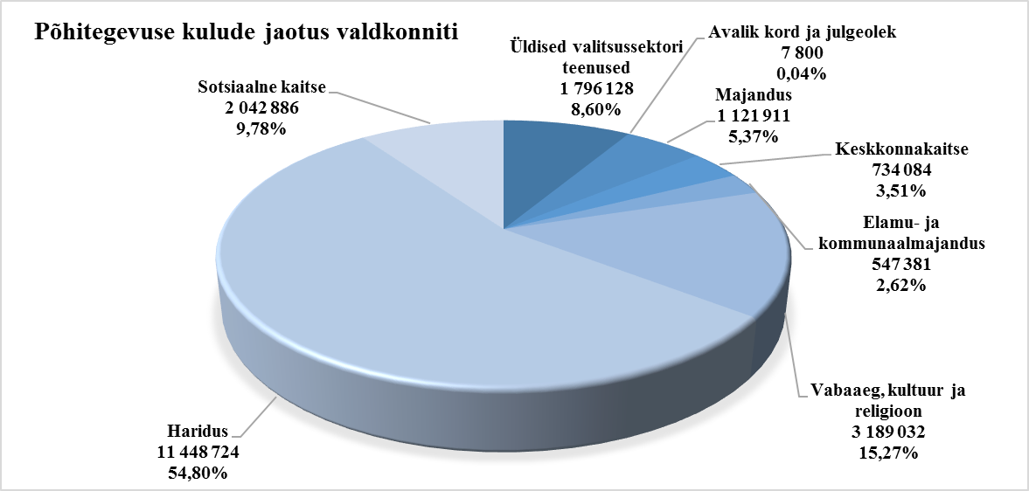

Viljandi linnal on 21 hallatavat asutust. Viljandi linna kuues lasteaias käib kokku 936 last, neljas huvikoolis 1797 last ja üldhariduskoolides kokku 2209 õpilast. Viljandi linna hallatavates asutustes ja struktuuriüksustes on kokku 773 ametikohta, mida täidavad 967 isikut.

**Investeeringud**

Erinevate objektide rekonstrueerimiseks ja muudeks investeeringuteks planeeritakse kokku kulutada 5,55 miljonit eurot, milleks 2,40 miljonit eurot planeeritakse saada toetuste arvelt. Investeeringute osaliseks finantseerimiseks planeeritakse kasutada võetavat laenu summas 2,14 miljonit eurot.

2017. aastal on kavas järgmised investeeringud:

|  |  |  |  |
| --- | --- | --- | --- |
| **Rea nimetus** | **2017. a eelarve** | sh sihtraha arvelt | sh oma-finantseering |
| **1511-Aktsiate ja osade ost** |  |  |  |
| Aktsiate ostmine (AS Viljandi Veekeskus) | **175 000** | 0 | 175 000 |
| **4502-Antud sihtfinantseerimine põhivara soetuseks** |  |  |  |
| Tänavavalgustuse rekonstrueerimine | **136 000** | 0 | 136 000 |
| **15 investeering** |  |  |  |
| Viljandi raudteepeatuse ühenduste arendamine | **82 520** | 99 920 | -17 400 |
| Paalalinna Kooli hoone rekonstrueerimine | **1 500 000** | 1 200 000 | 300 000 |
| Pärnu mnt PKT | **755 158** | 540 694 | 214 464 |
| Viljandi Spordihoone vana osa katuse renoveerimine | **105 652** | 79 239 | 26 413 |
| Muusikakooli hoone renoveerimine | **701 838** | 0 | 701 838 |
| Kaasava eelarve menetluse tulemusel rajatav objekt | **30 000** | 0 | 30 000 |
| Viljandi Kesklinna Kooli staadioni rekonstrueerimine | **30 000** | 0 | 30 000 |
| Sõiduki kapitlirent Viljandi Paalalinna Koolile | **27 000** | 1 750 | 25 250 |
| Viljandi Talvepargi kunstlumesüsteem | **3 000** | 0 | 3 000 |
| VJK korv- ja võrkpalliplatside rekonstrueerimine | **12 000** | 12 000 | 0 |
| Projekteerimine - Viljandi kesklinna avalik ruum EV-100 | **200 000** | 0 | 200 000 |
| Teede remont, pindamine | **350 000** | 0 | 350 000 |
| Projekteerimine (Uus, Oru, Roosi,Vaksali-Riia ring, Reinu tee kõnnitee) | **80 000** | 0 | 80 000 |
| Projekteerimine (Heitjate väljak, Männimäe ja Mängupesa LA, Spordihoone) | **70 000** | 0 | 70 000 |
| Leola 12a renoveerimine (linnavara müügitulu laekumise korral) | **350 000** | 350 000 | 0 |
| Lasteaed Mängupesa A-korpuse 2. korruse remontimine | **180 000** | 0 | 180 000 |
| Reinu tee kõnnitee rajamine | **50 000** | 0 | 50 000 |
| Roosi ja Oru tänavate ja Supeluse tn trepi rekonstrueerimine | **93 000** | 0 | 93 000 |
| Uue tänava rekonstrueerimine (Kösti ristist Allika tänvani) | **80 000** | 0 | 80 000 |
| Viljandi linnaraamatukogu laenutusautomaat | **13 000** | 0 | 13 000 |
| Lasteaedade piirdeaedade rekonstrueerimine | **30 000** | 0 | 30 000 |
| Järve ujulaosa sildade kapitaalremont | **25 408** | 0 | 25 408 |
| Paala järve purskkaevu uuendamine | **15 000** | 0 | 15 000 |
| Heiteväljaku rajamine | **10 000** | 0 | 10 000 |
| Kunstmuruväljaku piirdeaed | **27 500** | 0 | 27 500 |
| Järveäärsete spordirajatiste renoveerimine | **44 000** | 24 000 | 20 000 |
| Lasteaed Mängupesa C-korpuse katuse remont | **26 370** | 0 | 26 370 |
| Investeeringute reserv | **270 754** | 0 | 270 754 |
| **3502 toetus põhivara soetamiseks** |  |  |  |
| Kultuuriministeeriumilt linnastaadionile | **0** | 95 867 | -95 867 |
| **655 ja 650 Intressitulud ja intressikulud** |  |  |  |
| Intressitulud | 0 | 1 150 | -1150 |
| Intressikulud | 75 749 | 0 | 75 749 |
| **Kokku** | **5 548 949** | **2 404 620** | **3 144 329** |

**Finantsseis**

2017. aastal on plaanis võtta laenu kuni 2,14 miljonit eurot. Olemasolevate laenude ja kapitalirendikohustuste tagasimakseid tehakse 2017. aastal 1,3 miljoni euro suuruses summas.

Linna laenukoormus on 2017. a lõpus arvestuslikult veidi üle 50 protsendi ja kohustusi on kokku 11,7 miljonit eurot. 2016/2017 aastavahetuse kassajääk oli 2 001 786 eurot.